Об исключении КБК из перечня налогов, уплачиваемых в качестве единого налогового платежа
30.08.2023
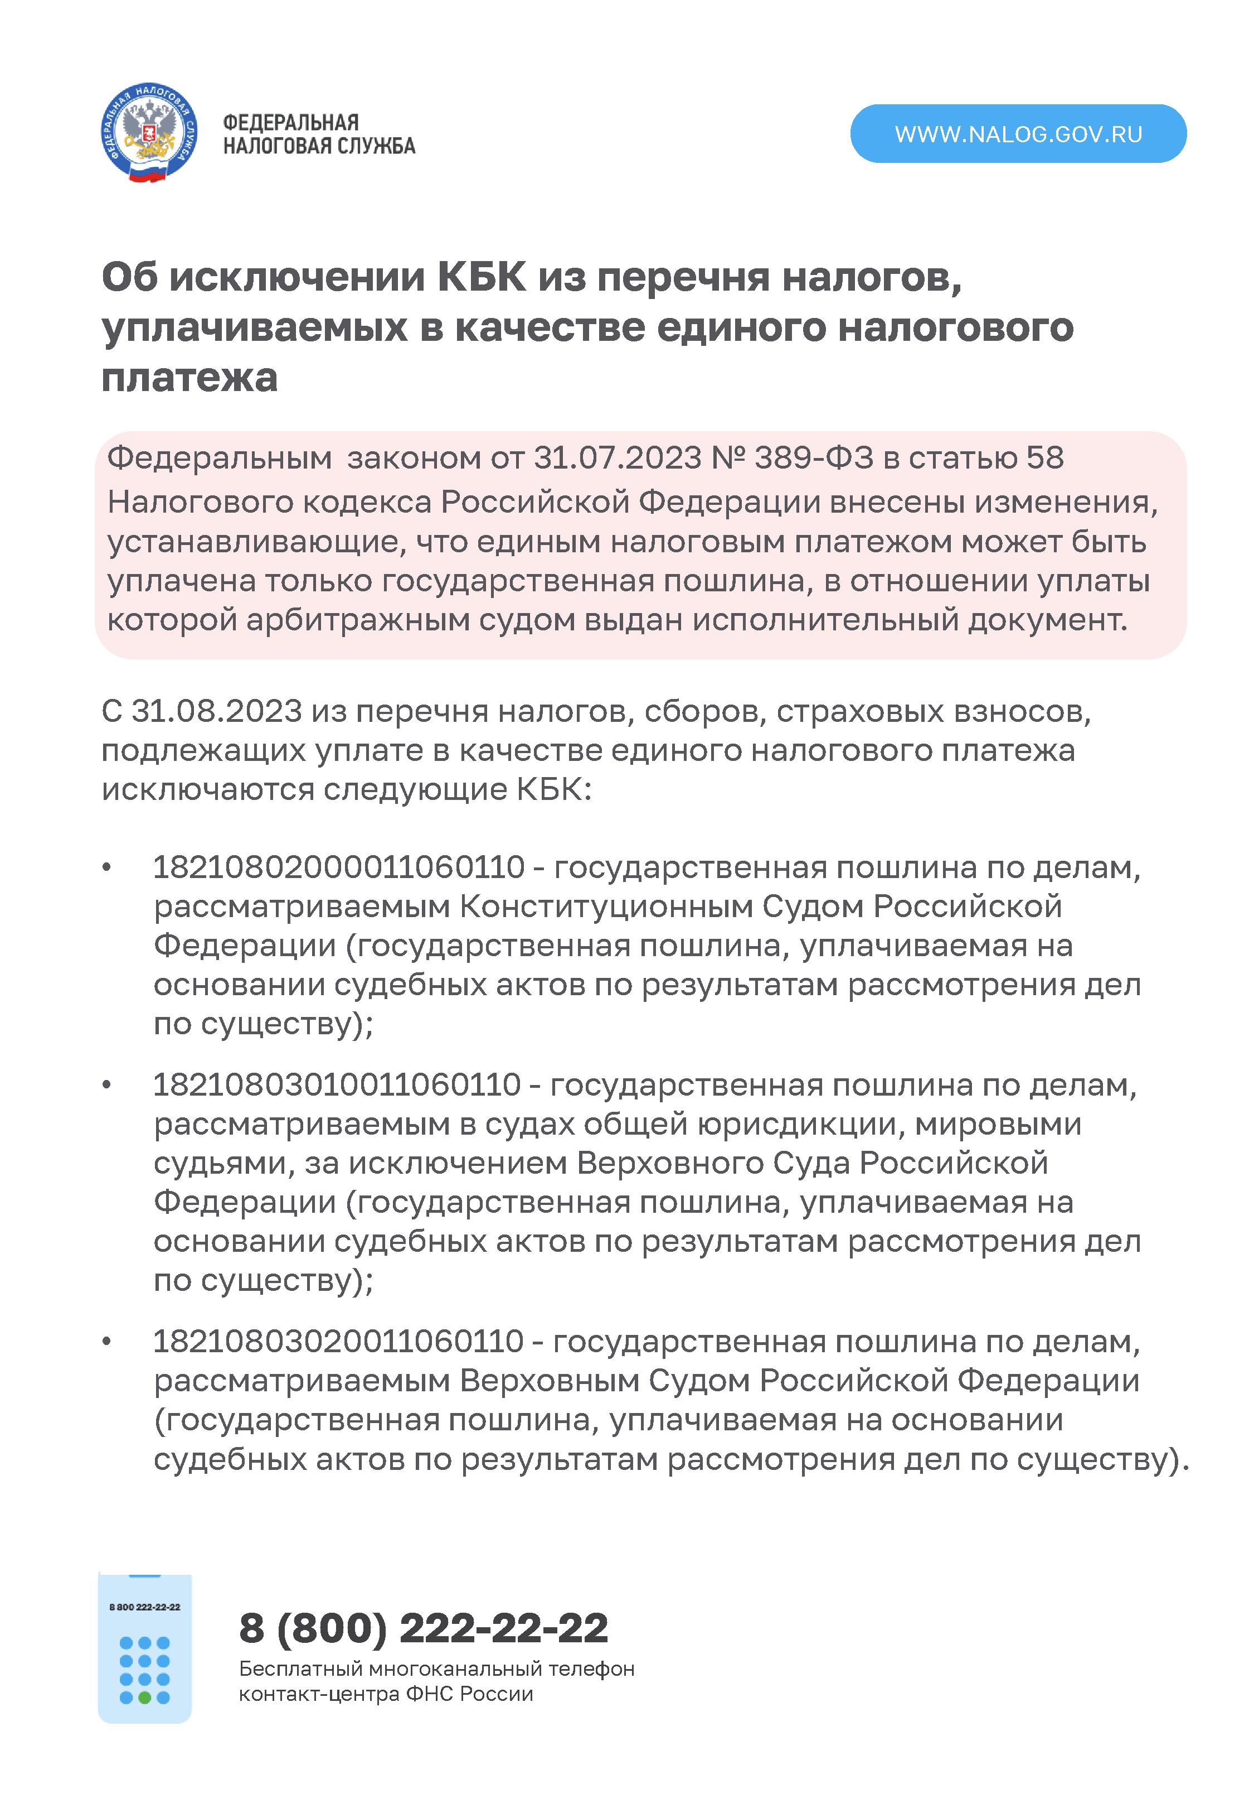

Адрес страницы: http://pechatniki.mos.ru/information-on-taxes-and-nalogooblozhenie/info-fn/detail/11802476.html
Управа района Печатники города Москвы

